Notes formation RabbitiMQ Chillotech
Table des matières
Introduction 2
Mise en place de RabbitMQ par Docker 2
Présentation générale de l’interface graphique Rabbit MQ 2
Exchange Fanout (12 :49) 4
Création des queues associés à notre exchange (16 :35) 6
Faire la liaison entre l’exchange et les queues (18 :37) 6
(23 :48) Configuration application 9
Création d’une application via springInitializr 9
Sauvegarde/versionning en local des 3 projets avec git : 10
(36 :22) Exchanges : Fanout publication du message 11
Sérialisation : Jackson 11
Consommation des messages 12
Commiter les développement 12
(1 :04 :35) Direct Exchange 13
Création de l’exchange en direct : user.new.notification 13
Réalisation du binding (exchange/queue/routing) 14
(1 :24 :05) Topic exchange 17
Création d’un topic 17

Introduction
Formation Rabbit MQ (youtube.com)

Documentation :
RabbitMQ: easy to use, flexible messaging and streaming — RabbitMQ

Mise en place de RabbitMQ avec Docker

Dans Downloading and Installing RabbitMQ — RabbitMQ
# latest RabbitMQ 3.12
docker run -it --rm --name rabbitmq -p 5672:5672 -p 15672:15672 rabbitmq:3.12-management

On s’inspire de la ligne ci-dessus pour configurer docker-compose.

docker ps -a
cd .\setup\
docker-compose up -d

Pour vérifier que ça tourne : docker-compose ps -a

Sur le navigateur : localhost:15672
Username : guest
Password : guest

Présentation générale de l’interface graphique Rabbit MQ
(10 :35)
Cluster : ensemble de machines pour discuter ensemble, ici une seule instance.
Virtual Host : ce sont des sous-instances de Rabbit MQ pour compartimenter les interactions entre les différentes applications.

Pour le moment, il n’y a que / par défaut :
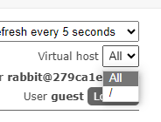

Les exchanges : c’est le point d’entrée de toutes vos requêtes. Donc quand on transmet une information, c’est à partir d’exchange. Ce n’est pas à partir de « queues and Streams ».
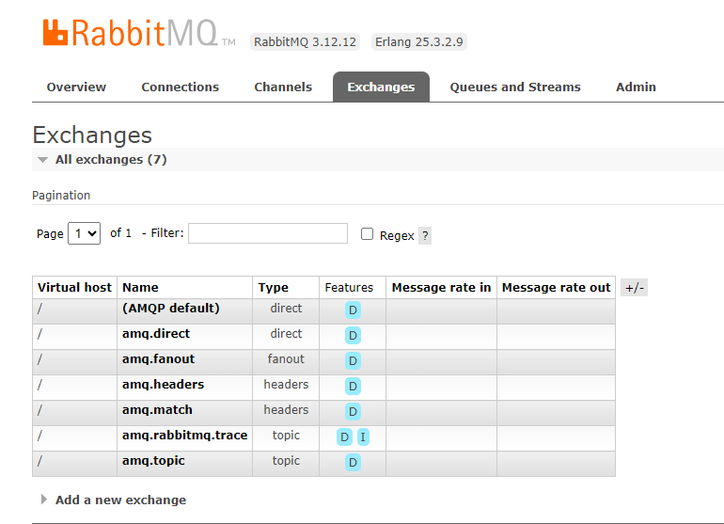

Exchange Fanout (12 :49)
Fanout : Quand un message arrive dans exchange, toutes les queues recevront le message.
Le message arrive par le point d’entrée nommé publish.
Si une queue n’est pas associée, elle ne reçoit pas de message.
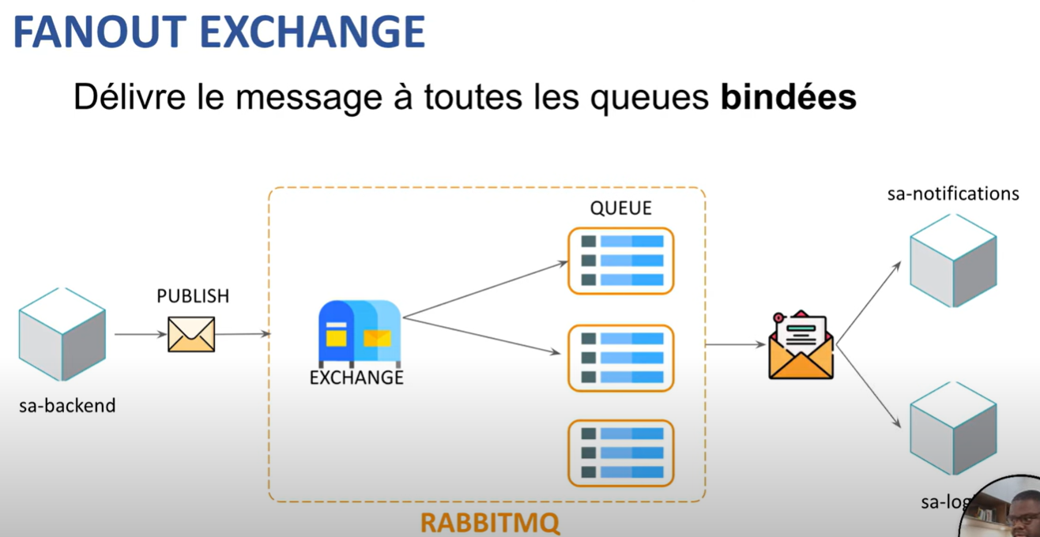

Conseil de nommage : quand on crée un exchange, ne pas écrire « exchange » dans le nom (répétition).

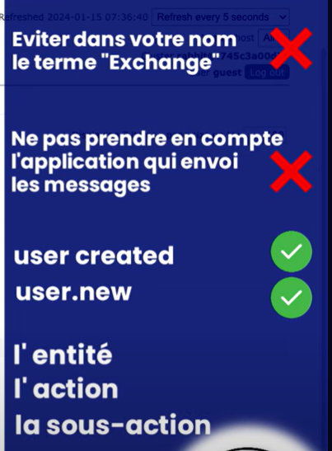

user.new chaque fois qu’un new user est fait, ça rentrera par cet exchange.

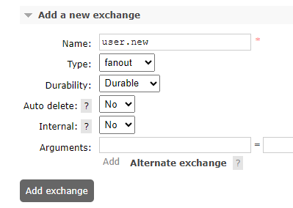

Création des queues associés à notre exchange (16 :35)
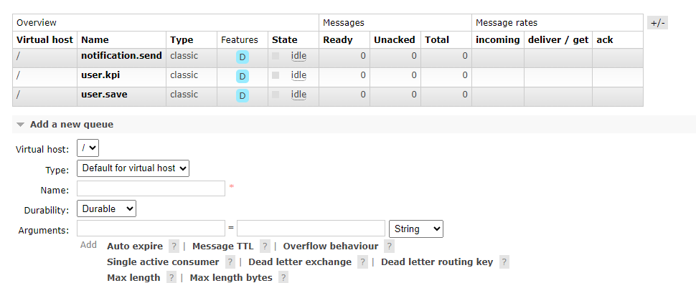
D pour durable : les informations sont stockées sur le disque.

Faire la liaison entre l’exchange et les queues (18 :37)

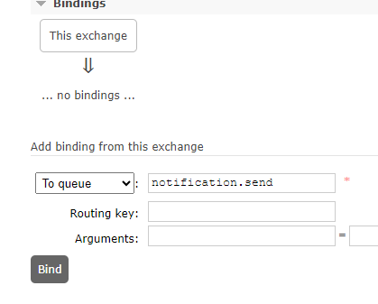

Au niveau du nommage, on s’intéresse aux actions qui vont être faîtes.
User.save / user.kpi (statistiques)/ notification.send

Premiers tests pour vérifier le bon fonctionnement/paramétrage : dans « publish message » (message au format json)

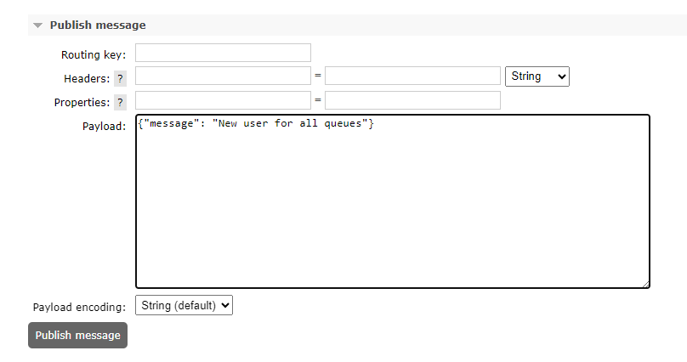

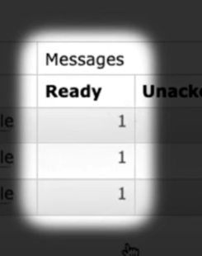

Le message a bien été reçu par les queues.
Rabbit MQ va dupliquer ou bien créer autant d’instances de message que nécessaire et les diffuser dans les queues.
On voit le message dans la queue :
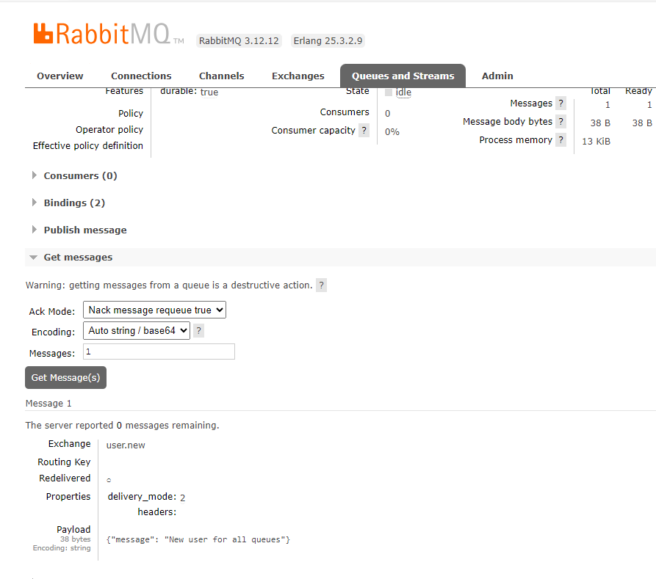

Soit je réalise un acquittement et ensuite on retire le message de la file.
Soit vous lisez le message et le message reste dans la file.

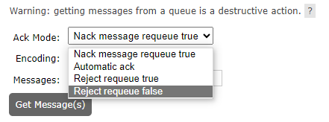

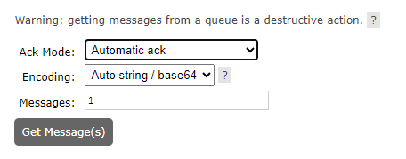

(23 :48) Configuration application

Création d’une application via springInitializr
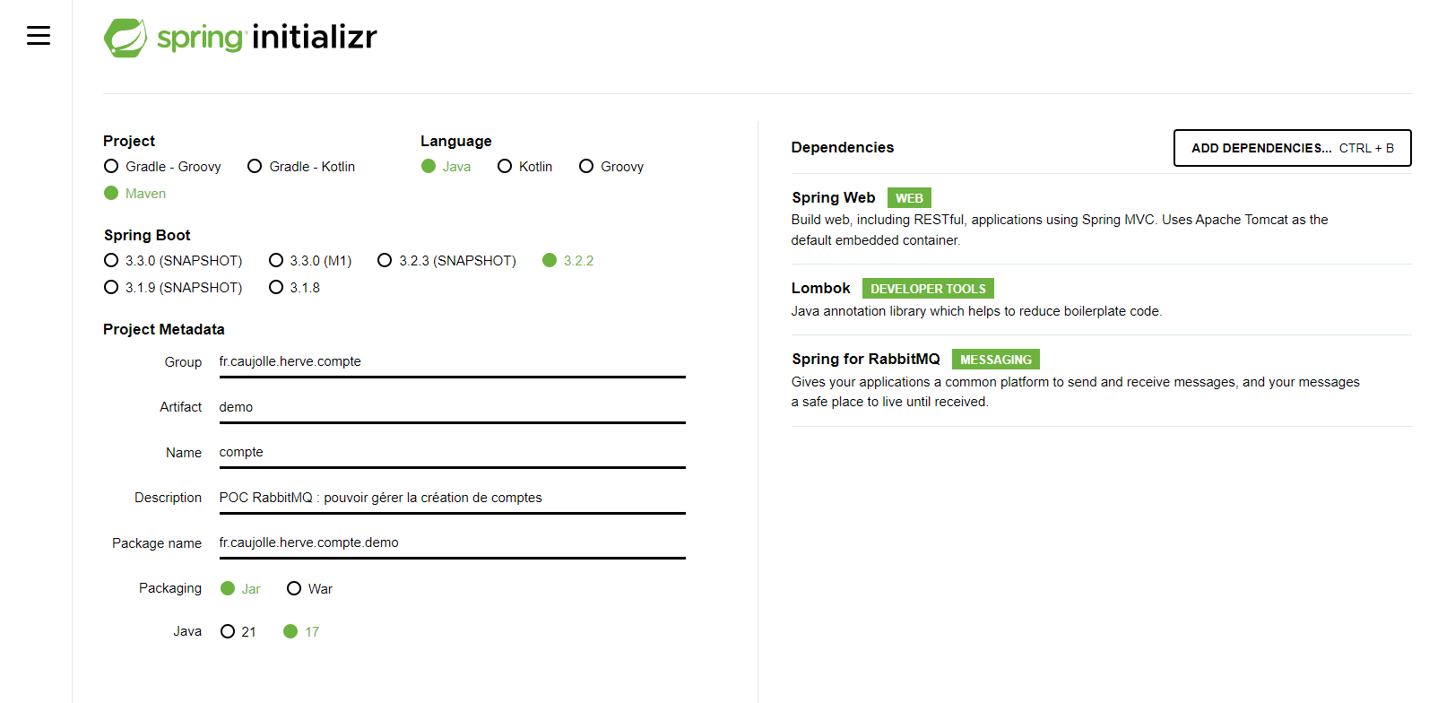

Coller le projet compte dans sources :
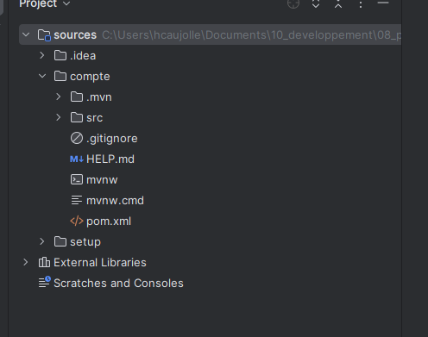

Création du module notification
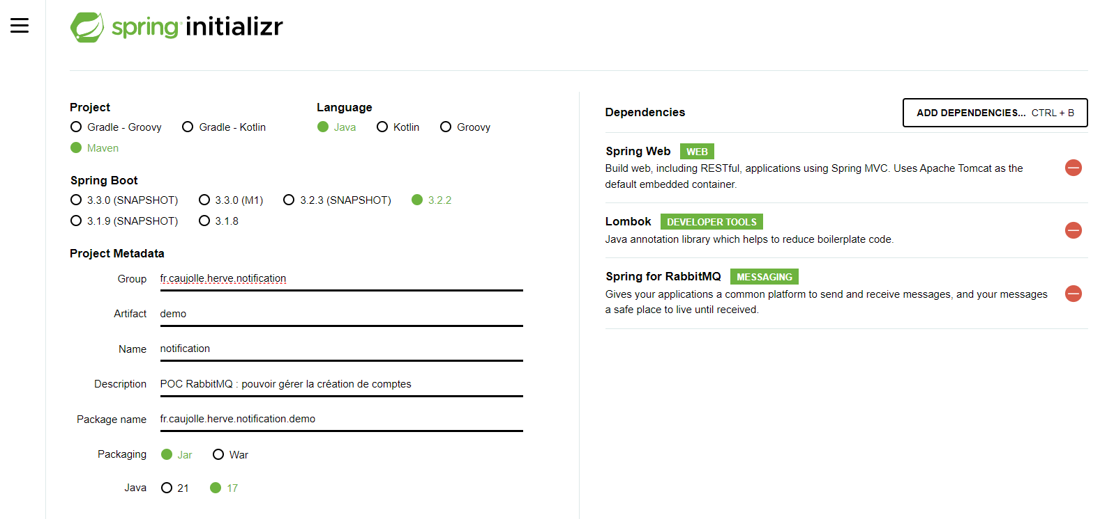

Sauvegarde/versionning en local des 3 projets avec git :
31 ls
41 git init
42 git add .
43 git status
44 git commit -am "projet initial"
45 git branch -m main
46 git status
47 git log
48 git checkout -b 01-exchange-fanout
49 git log

(36 :22) Exchanges : Fanout publication du message

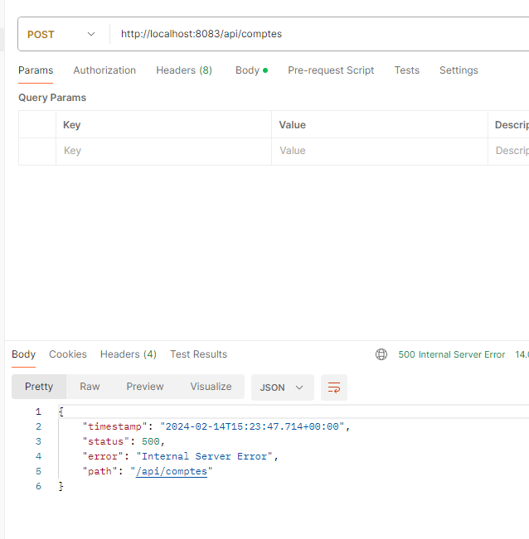

Sérialisation : Jackson
J’ai cette erreur :
java.lang.IllegalArgumentException: SimpleMessageConverter only supports String, byte[] and Serializable payloads, received: fr.caujolle.herve.compte.demo.Compte

Il faudrait que je prenne un objet, que j’en face une chaîne de caractères et ensuite la transmettre.
Pour cela, on peut utiliser la librairie Jackson pour serialiser l’objet en chaînes de caractères. ➔ cf classe CompteConfiguration

Consommation des messages
(50 :10) Fanout : lecture du message

Commiter les développement
Avant de poursuivre le développement, penser à faire une sauvegarde/commit sur git en local.
10 docker ps -a
11 git status
12 git add .
13 git branch -a
14 git commit -am"FANOUT - Lecture des messages"
15 git status
16 git log
17 cd ..
18 ls
19 cd crm
20 git add .
21 git commit -am"FANOUT - Lecture des messages"
22 git log
23 cd ..
24 ls
25 cd .\notification\
26 git add .
27 git commit -am"FANOUT - Lecture des messages"
28 git log
On sépare le code FANOUT et DIRECT :
30 cd ..\compte\
31 git commit --amend
32 git log
33 git checkout -b 02-exchange-direct
34 git branch -a
35 cd ..\crm\
36 git checkout -b 02-exchange-direct
37 git branch -a
38 cd ..\notification\
39 git checkout -b 02-exchange-direct
40 git branch -a

(1 :04 :35) Direct Exchange
En fonction de la routing, RabbitMQ redirige le message dans une liste (queue).
Ensuite, les applications abonnées aux listes en question pourront récupérer le message.

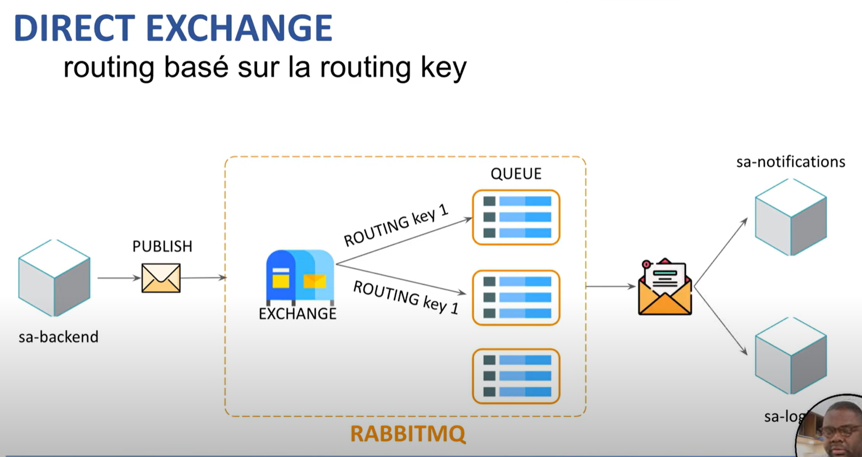

Par rapport au fanout, on restreint la redirection grâce aux routing.

Création de l’exchange en direct : user.new.notification

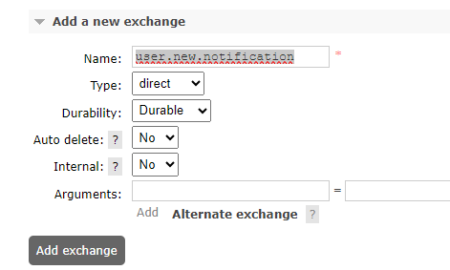

On veut déposer un message uniquement dans la liste (queue) user.kpi.

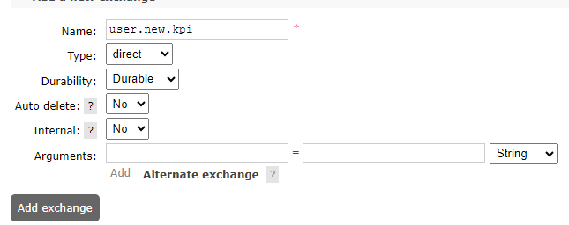

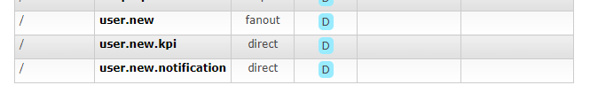

Réalisation du binding (exchange/queue/routing)
On réalise maintenant le binding, la liaison.
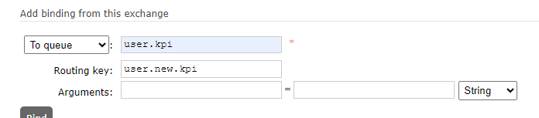

Binding pour user.new.notification :

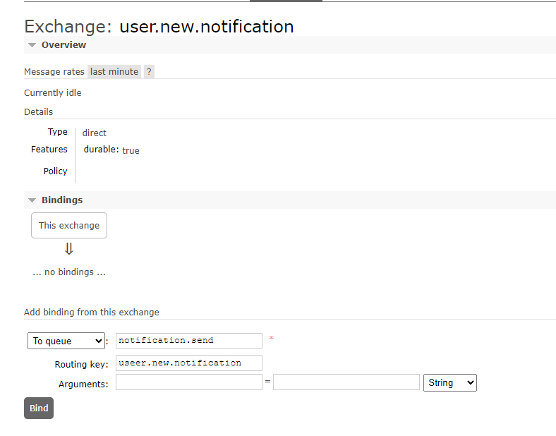

(1 :10 :53)

En lançant toutes les applications et ensuite en lançant un Post via PostMan, on remarque que seul la queue « user.kpi » reçoit le message.

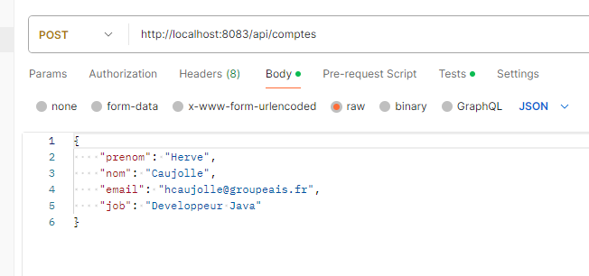

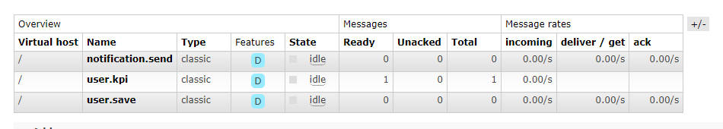

(1 :12 :00)

(1 :24 :05) Topic exchange
Le topic est une routing un peu plus flexible.

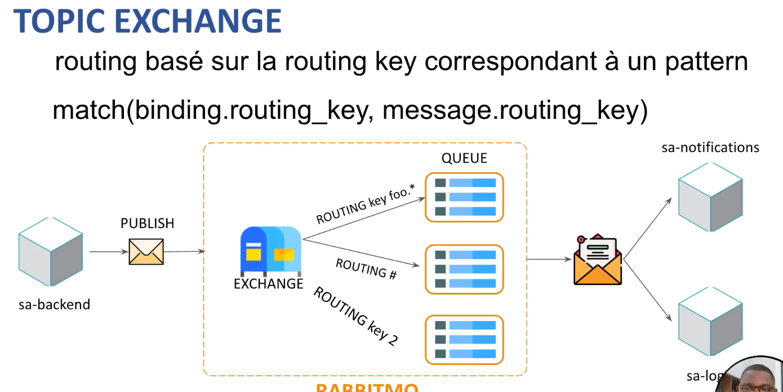

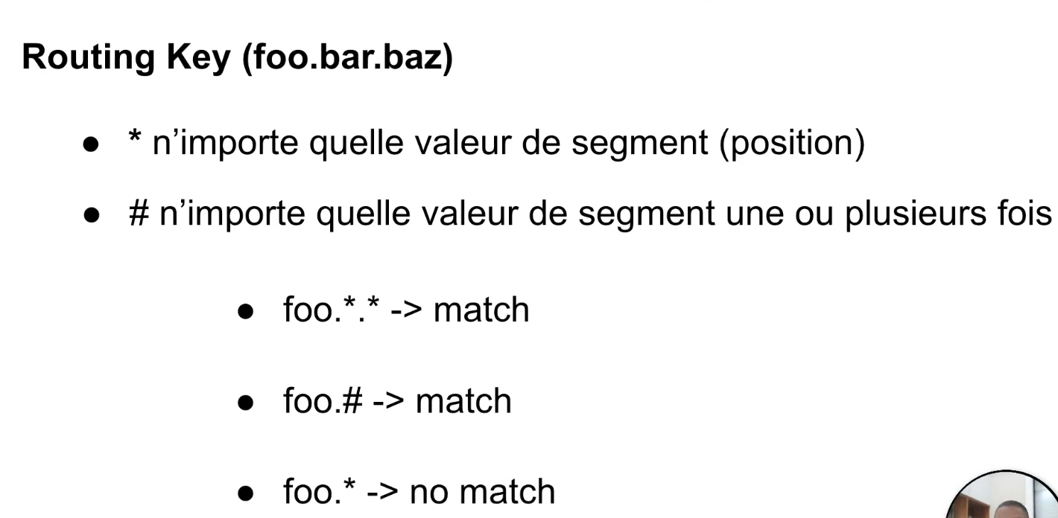

(1:26:40)

Création d’un topic
Création du topic exchange « user.handle » :
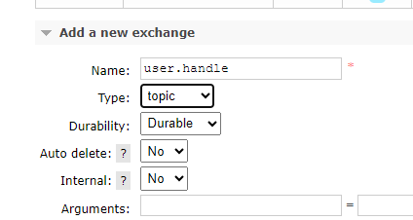

(1:27:44)
Association du exchange au queue (la liste) :
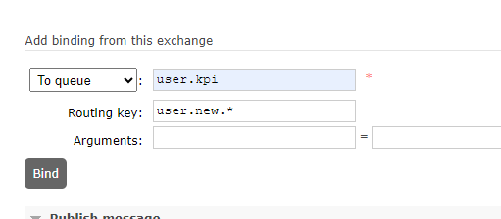

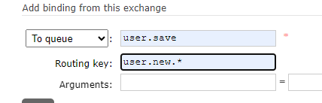

⇒ tout ce qui commence par user.new, sera redirigé vers l’exchange user.handle qui lui est bindé avec les queues (les listes) user.kpi et user.save.

(1:28:40)
Tout ce qui commence par user doit être lié (bindé) à la liste notification.send

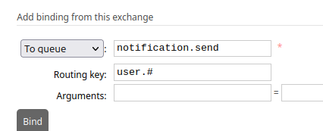

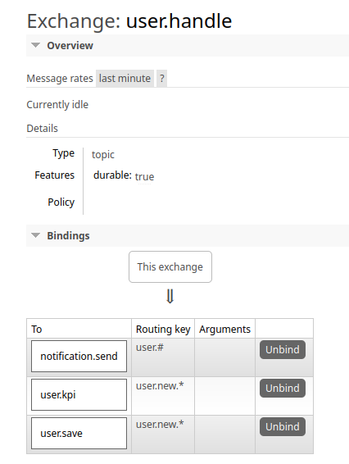

Si je mets user.new.notification, ça va donc passer par les listes notification.send, user.kpi et user.save.

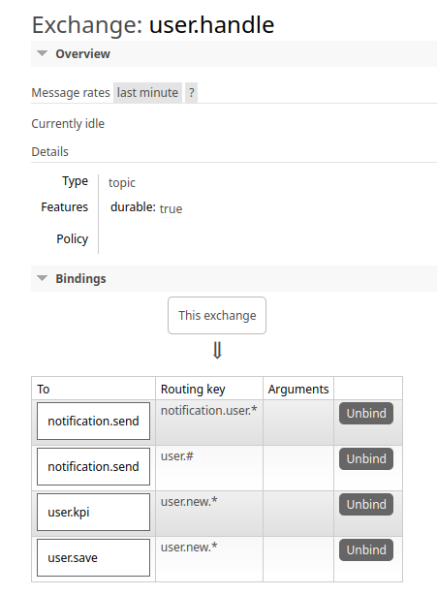

Si je mets notification.user.new, ça va donc passer par la liste notification.send.

⇒ on peut ajouter autant de mapping que nécessaire.

Après test, on voit que ça fonctionne très bien.

(1:34:40) sauvegarde (commit de la partie exchange topic)

1796 git status
1797 git add .
1798 git commit -am "TOPIC - emission des messages"
1799 cd ../crm_recepteur/
1800 git add .
1801 git commit -am "TOPIC - lecture des messages"
1802 git log
1803 cd ../notification_recepteur/
1804 git add .
1805 git commit -am "TOPIC - lecture des messages"
1806 git log

(1:36:09) Exchange Header
On fait un binding en passant les attributs de l’entête.

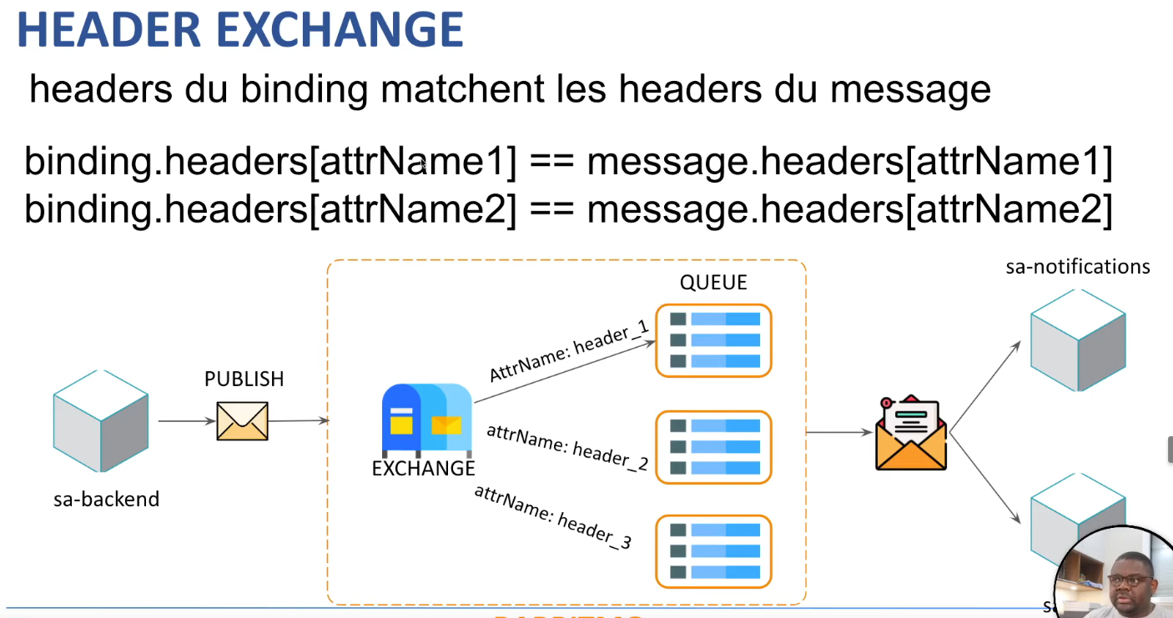

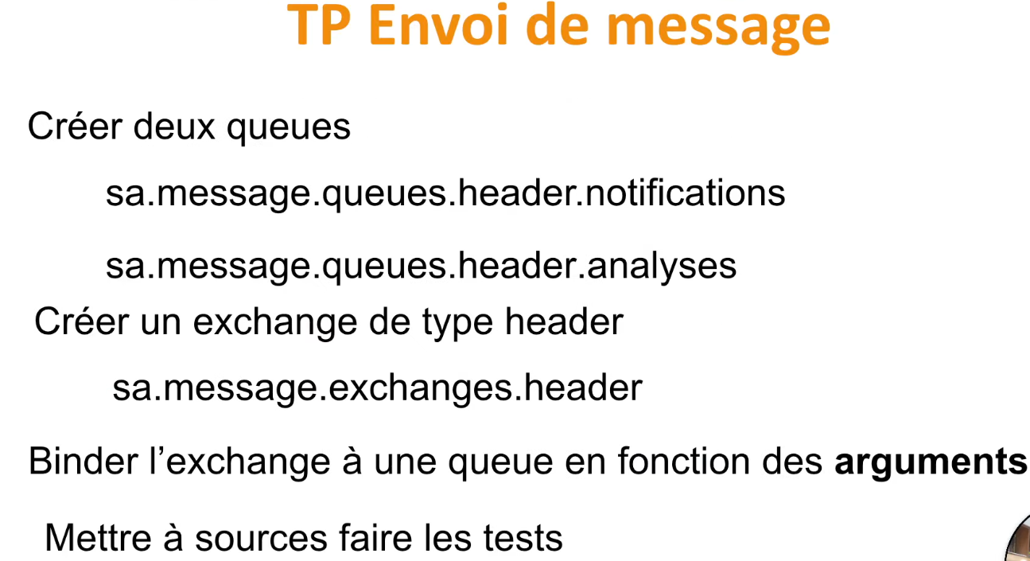

Création du exchange headers :

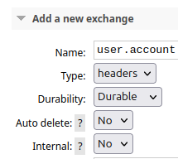

Binding : si type = user et action = new alors je peux envoyer le message à la queue user.save

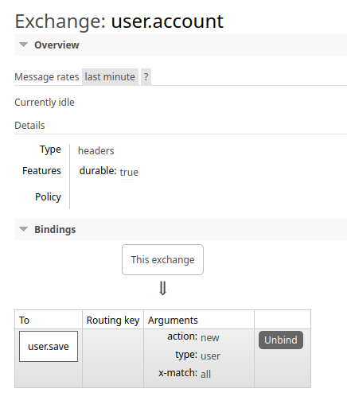

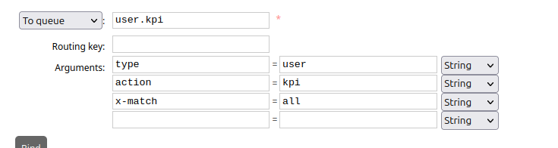

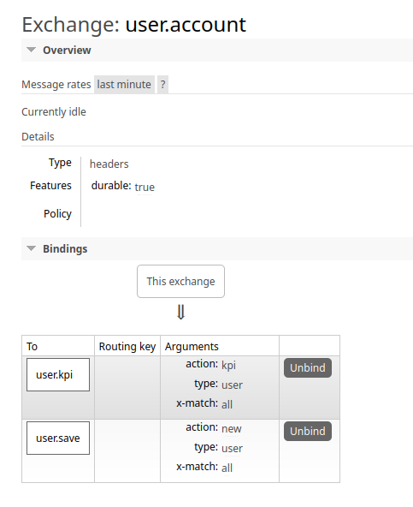

any : si au moins un des deux paramètres matches, alors le message est transmis.

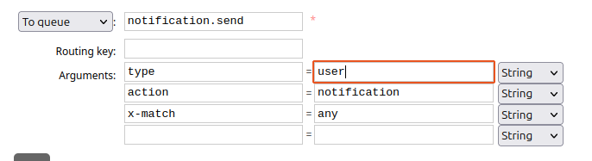

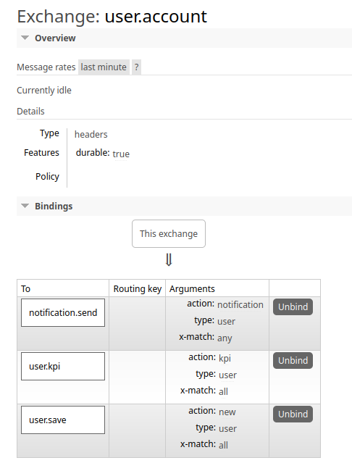

Dans RabbitMQService.java : envoi des headers et du message (compte).

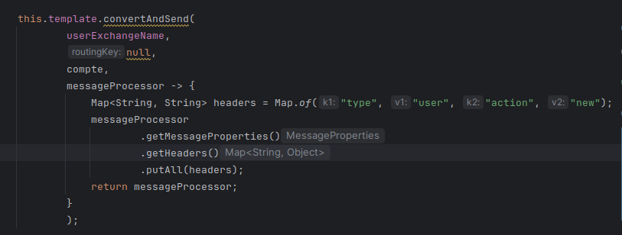

(1:49:04) On peut choisir de lier un exchange exchange.

⇒ tous les messages que tu reçois, il faudra les rediriger dans les queues et dans l’exchange en plus.

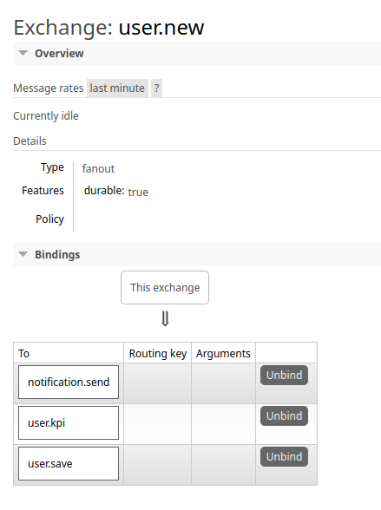

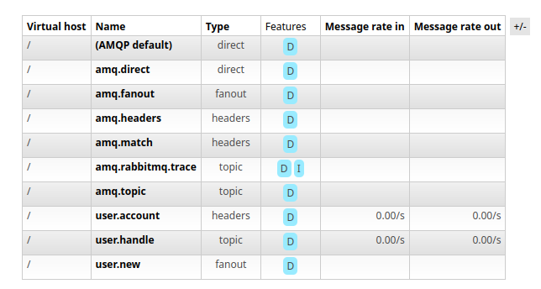

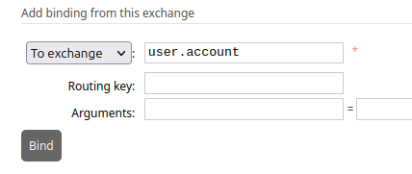

Ajout dans l’exchange user.new de l’exchange user.account.

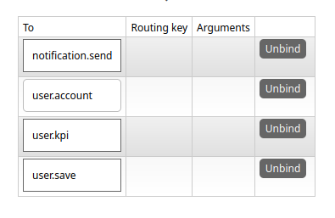

Changement des propriétés dans les serveur compte (application.properties)
application.exchanges.user.name = user.new

(1:55:10) Les policies
Les policies sont les règles pour dire par exemple qu’un message dans une queue ne dure pas plus de 10 secondes. S’il dure plus de 10 secondes, on le détruit.
On peut aussi dire qu’on ne peut recevoir pas plus de 3 messages. (on rejettera les messages si plus de 3 messages).

(1:55:40) Les policies : durée maximale des messages

Pour cette parie, on vide les queues.
